

January 08, 2023

**精準化 智慧化 自動化**

**無痕點名平台**

**吳明軒 | B10856012**

**蔡宜真 | B10856030**

**賴玟融 | B10856032**

**軟體專案管理**

**賴佳瑜 老師**

目錄

1、 專案介紹 3

2、 專案工作說明書（SOW） 4

3、 專案章程 5

4、 專案範疇 8

5、 時間管理 10

6、 成本管理(CPM) 12

7、 利害關係人 14

8、 風險管理 14

**9、** 專案檢討 16

10、 計畫未來展望 17

1. 專案介紹

* 背景介紹

C大學為了增進點名效率及便捷性，開發了四代點名系統。

|  |  |  |  |  |
| --- | --- | --- | --- | --- |
| 各代系統 | 使用技術 | 優點 | 缺點 | 解決方案 |
| 第一代 | 點名簿 | 操作直觀容易 | 點名效率低 | 資訊系統，達到點名後上傳功能 |
| 第二代 | 資訊系統 | 操作直觀容易 | 使用率不高 | 無線點名系統 |
| 第三代 | NFC | 點名效率快 | 干擾教學、部分行動載具不支援 | 手機即時點名 |
| 第四代 | 藍芽 | 點名效率快 | 載具感應不到，導致沒點到名 | 臉部辨識點名  GPS手機點名系統 |

* 可行性方案與比較

1. 使用臉部辨識點名  
   架設攝影機在門口，學生進入自動點名，時間到自動上傳學校系統。

優點：可以快速地完成點名

缺點：成本較高有地域限制

1. GPS手機線上點名  
   老師開放點名，學生在時間內開啟手機定位點名簽到，下課前確認學生位址是否正確，沒問題上傳學校系統。

優點：可以快速地完成點名

缺點：手機定位有時會不精準

* 決策與建議
* 決策方案：

以影像辨識（臉部辨識）為主，GPS點名系統為輔，上課時，學生進入教室便自動完成點名，若下課時，有未成功點名之情形，學生可以GPS進行補點名，老師無須進行點名動作，僅需負責複查即可，並於規定時間準時上傳。

* 決策理由：
* 老師無需承擔點名壓力
* 臉部辨識點名有9成成功率，且高效率點名
* 一成容錯率能由GPS點名彌補
* 執行建議：

臉部辨識AI模型須注意邊緣偵測、圖像深度，並持續擴增學習，使模型能基於少量圖像，越學習越精準。強化系統教育訓練，使教師注意提醒學生確認點名狀態，確保學生自身權益。

1. 專案工作說明書（SOW）

* 營運需要

為了提升教師與學生對點名系統的使用率，針對使用者對前幾代系統所提出的反饋及需求，將系統技術上作更進一步的加強，及使用者對於系統的既定想法，提高使用者對點名系統的使用率，以達到符合學校期待點名之到課標準。

* 市場需求

需要提升教師與學生的點名系統使用率

* 技術提升

針對各代點名系統的優缺點改善，提升點名準確度與效率

* 法令要求

疫情期間，需要精準的點名內容

攝影機能動態追蹤每個人坐的位置，在疫情期間，可獲得精準資訊（未來針對疫情需求，提供完整資訊）

* 產品範圍描述

一個簡單方便的點名系統，可以快速地完成點名，最後下課前老師在確定名冊送出資料。

* 人
* 讓老師方便點名且願意點名
* 讓學生不得不點名且有憑有據
* 讓行政單位能精準掌握學生出缺勤
* 事
* 利用影像辨識進行人臉辨識
* 利用GPS輔助影像辨識未點到名的情形
* 時：規劃為兩年計畫
* 花費半年進行規劃
* 花費一年執行專案
* 花費半年測試、部屬、結案
* 地
* 在教室內進行點名
* 物
* 裝設攝影機
* 建立GPU點名平台
* 戰略計畫

以前幾代系統為基礎，做出一個不為難老師，學生自動確定點名的系統，來達到不影響教室上課的點名系統。

* Why:
* 希望優化過去的點名系統，讓行政機關能精準掌握出缺勤
* 希望提高老師的點名意願
* 希望改善學生點名的滿意度
* When:
* 從Kick off meeting開始，目標兩年完成
* Where:
* 以教室作為主要空間
* Who:
* 讓老師、學生及行政機關滿意
* What:
* 使用臉部辨識為主，GPS點名系統為輔
* How:
* 透過與電算中心合作，建立GPS點名系統
* 透過外包形式，建立影像辨識模型
* Revenue
* 系統開發完成，可將此販售給其他學校使用

1. 專案章程

* 商業需求

1. 能夠防止點名紀錄，輕易遭串改。（區塊鏈）
2. 需要快速且精準，有效率的點名。（臉部辨識）
3. 需要滿足使用者需求，提高使用率。（老師無壓力）
4. 需要有容錯（有備案）空間的點名技術。（GPS）
5. 最好無須特定裝置（ID card），即可點名。（防止點名干擾上課進行）

* 專案描述

1. 透過區塊鏈技術，在臉部辨識點名當下，發送智能合約，紀錄進入教室與離開教室的時間。（區塊鏈）
2. 利用影像視覺、深度學習模型、嵌入式邊緣設備，完成臉部辨識點名，提高速度且精準。（臉部辨識）
3. 該專案點名流程，老師僅負責監督，並無點名壓力，也無須花費過多時間進行點名。（老師無壓力）
4. 當發現臉部辨識無法完成點名時，有GPS點名系統作為點名備案。（GPS）
5. 學生無須攜帶任何裝置，且不會干擾課程進行，只需帶著帥氣&美麗的臉龐即可順利點名。

* 專案目標

1. 使用區塊鏈技術，達成點名系統的資訊安全。
2. 臉部辨識成功率達到95%以上（精準度），  
   驗收時確認點名效率是否提升20%以上（時間）。
3. 以問卷滿意度調查，10分為滿分，  
   詢問老師、學生及行政單位。  
   學生目標滿意度6分以上。  
   教師目標滿意度7分以上。  
   行政單位目標滿意度8分以上
4. 專案完成後，販售此點名系統為目標，  
   第一年收取建置系統費用，  
   第二年以後收取訂閱制系統維護費用。
5. 收集每一年的系統問題與錯誤訊息，  
   目標一年至少有一次版本更新，  
   兩年建置系統，三年系統維護，  
   考量為教育單位，要求系統完整性，且永續使用。

* 專案里程碑

1. 專案啟始會議Kick off：2022/10/18
2. 需求訪談：2022/11/01（一個月）
3. 敏捷開發：2023/12/01（六個月）

|  |  |
| --- | --- |
| 系統 | 時間 |
| 區塊鏈 | 2022/12/01~2023/02/31（三個月架好區塊鏈） 2023/03/01~2023/05/31（三個月規劃智能合約） |
| 臉部辨識 | 2022/12/01~2023/01/31（兩個月收集資料） 2023/02/01~2023/03/31（兩個月資料預處理） 2023/04/01~2023/05/31（兩個月訓練） |
| 課程點名平台 | 2022/12/01~2023/01/31（兩個月定位功能） 2023/02/01~2023/03/31（兩個月定位點名） 2023/04/01~2023/04/30（一個月客製化點名功能）  2023/05/01~2023/05/31（一個月網頁） |

1. 期中驗收： 2023/06/01（一個月）
2. 敏捷開發：2023/07/01 （五個月）

|  |  |
| --- | --- |
| 系統 | 時間 |
| 區塊鏈 | 2023/07/01~2023/08/31（兩個月更改驗收錯誤） 2023/09/01~2023/10/30（兩個月與GPS整合） |
| 臉部辨識 | 2023/07/01~2023/08/31（兩個月更改驗收錯誤） 2023/09/01~2023/10/30（兩個月辨識） |
| 課程點名平台 | 2023/07/01~2023/08/31（兩個月更改驗收錯誤） 2023/09/01~2023/10/30（兩個月與區塊練整合） |
| 大整合 | 2023/11/01~2023/12/30（兩個月） |

1. 整合測試：2024/02/01（一個月）
2. 部屬＆維護：2024/03/01（六個月）
3. 系統開發完成：2024/09/15

* 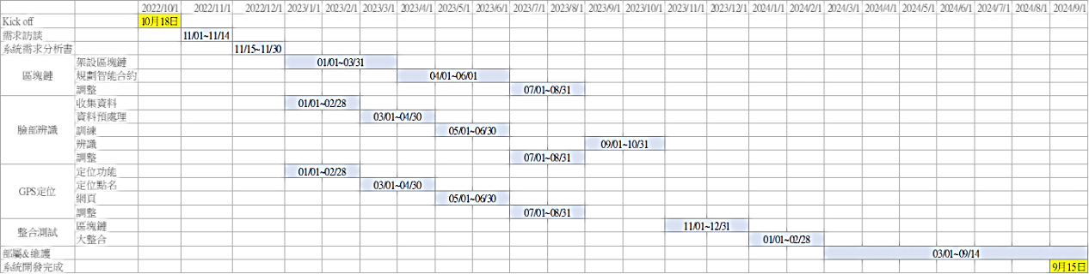甘特圖
* 職位與職責

利害關係人(R&R)

|  |  |  |
| --- | --- | --- |
| 角色 | 職位 | 負責職務 |
| 行政單位 | 課指組、電算中心 | 協助推廣新一代點名系統  協助新一代點名系統教學 |
| 老師 | 管理學院老師 | 幫忙參與點名系統使用課程  負責教導學生使用點名系統  課堂注意學生點名狀況 |
| 學生 | 管理學院學生、系統開發學生 | 協助系統測試與運行  協助系統開發 |
| 外包商 | 資訊安全顧問、資訊安全開發團隊 | 區塊鏈建置  資訊安全管理 |

核心人員

|  |  |  |
| --- | --- | --- |
| 姓名 | 職位 | 負責職務 |
| 吳明軒 | 總負責人 | 專案整體控管 |
| 賴玟融 | IT負責人 | 負責與程序員傳達專案功能內容及排定行程 |
| 蔡宜真 | 財務負責人 | 估算整體預算 |

* 項目需求與限制

1. 能夠防止點名紀錄，輕易遭竄改。（區塊鏈）
2. 需要快速且精準，有效率的點名。（臉部辨識）
3. 需要滿足使用者需求，提高使用率。（老師無壓力）
4. 需要有容錯（有備案）空間的點名技術。（GPS）
5. 最好無須特定裝置（ID card），即可點名。  
   （防止點名干擾上課進行）

* 風險管理

1. 要考量過度嚴格的紀錄形式，可能影響學生端使用滿意度及使用意願。
2. 技術層面要考量訓練資料如何獲取，初步想法為參考Apple FaceID，一次性臉部特徵擷取。  
   若訓練成果不佳，無法有效且精準的點名，可能導致整個點名系統作廢。
3. 須提醒老師上課進行到課確認，掌握學生到課狀況。  
   若無法落實到課提醒，可能導致點名結果不如預期。
4. 專案範疇

|  |  |
| --- | --- |
| 產品範圍說明書 | 實施場域  C大學 電算中心 2層樓 6間教室  IB103、IB105、IB106、IB107、IB203、IB204  教育訓練  點名控制平台使用教學  班級經營點名流程輔導  時間 11/09 (三) 中午 12:30  地點 C大學圖書館 4F國際會議廳  設備與功能  教室架設攝影機與點名監控螢幕  系統能精準紀錄點名資訊、人臉辨識智慧點名與自動控制點名平台 |
| 專案需求說明書 | * 系統需進行攻擊測試，驗證資訊安全性，人工智慧-臉部辨識，準確度須達95%，新生入學需進行FaceID資料蒐集 * 點名平台須於課堂間轉換規則，老師訓練後須完成操作說明測驗(1次) * 詳讀錯誤題目之正確操作方法，詳閱點名系統課堂使用守則 * 精準索取未點到名的學生手機位置，確保學生位置正確率達90%以上 * 每半學期進行滿意度調查，填答率需達60%以上 * 因個資需求，不同意提供臉部數據，須於開學加退選期間提出 |
| 專案邊界 | * SWOT分析 * 臉部辨識系統建置 * 區塊鏈建置 * 課程點名平台建置 * 設備建置 * 與教師說明並進行使用系統 |
| 專案可交付成果 | * 可行性評估 * 區塊鏈建置報告 * 臉部辨識成果報告 * 課程點名平台使用報告 * 系統整合報告 * 環境建置報告 * 外包商測試系統報告 * 上線報告 * 滿意度報告 |
| 產品驗收原則 | 1. 驗收區塊鏈是否以去中心化架構建置。 2. 進行資安攻擊，測試資訊安全是否提升20%以上。 3. 臉部辨識成功率達到95%以上（精準度）， 驗收時確認點名效率是否提升20%以上（時間）。 4. 以問卷滿意度調查，10分為滿分， 詢問老師、學生及行政單位。 學生目標滿意度6分以上。 教師目標滿意度7分以上。 行政單位目標滿意度8分以上 5. 檢視自動化點名控制平台，是否於不同課堂進行規則轉換。 6. 驗收GPS點名備案，點名成功率是否達98%以上 7. 驗收硬體設備，網路速度是否保持於80Mbps以上 8. 確認攝影機影像畫面是否成功串流 9. 確認監控顯示器是否即時呈現點名資訊 |
| 專案限制 | 1. 期中驗收： 2023/06/01~2023/06/30 期間須完成各部分主要功能 2. 整合測試：2024/01/01~2024/02/28 期間須於非上課時間進行模擬 3. 系統開發完成：2024/09/15 須於開學前正式上線，並完成設備建置 4. 確保學生資訊不被外洩 5. 專案金費上限為300萬 6. 資訊安全外包商須以競標方式進行 |
| 專案假設 | * 臉部辨識點名  1. 若人工智慧-臉部辨識點名功能，準確率無法達到95%以上。得要求學生提供臉部辨識相關資訊 2. 若邊緣設備辨識速度未達20%以上 3. 得提出硬體設備升級或網路升級  * 自動化點名平台   若自動化點名控制平台需專業顧問，得聘請業師授課給予專業輔導   * 區塊鏈   區塊鏈外包商若競標失敗導致流標，需依相關規定進行評估，查核廠商資格與材料設備規格後，重新招標 |

1. 時間管理

此專案為期兩年的時間，分為一個月的需求訪談，一年的敏捷開發(分成兩次，一次半年)、一個月的期中驗收，兩個月的整合測試，半年的部屬與維護根最後一個月的結案說明。如下表

|  |  |  |  |  |
| --- | --- | --- | --- | --- |
| 工作項目 | | 結束時間 | 實際天數(周) | 實際天數(周) |
| 需求訪談 |  |  |  |  |
|  | 需求訪談 | 2022/11/01 | 2022/11/14 | 2 |
|  | 系統分析書 | 2022/11/15 | 2022/11/30 | 2 |
| 第一次敏捷開發 |  |  |  |  |
|  | 區塊鏈 | 2022/11/15 | 2023/05/31 | 24 |
|  | 臉部辨識 | 2022/11/15 | 2023/05/31 | 24 |
|  | GPS定位 | 2022/11/15 | 2023/05/31 | 24 |
| 期中驗收 |  |  |  |  |
|  | 區塊鏈驗收 | 2023/06/01 | 2023/06/30 | 4 |
|  | 臉部辨識驗收 | 2023/06/01 | 2023/06/30 | 4 |
|  | GPS定位驗收 | 2023/06/01 | 2023/06/30 | 4 |
| 第二次敏捷開發 |  |  |  |  |
|  | 區塊鏈 | 2023/07/01 | 2023/12/30 | 24 |
|  | 臉部辨識 | 2023/07/01 | 2023/12/30 | 24 |
|  | GPS定位 | 2023/07/01 | 2023/12/30 | 24 |
| 整合測試 |  |  |  |  |
|  | 整合測試 | 2024/01/01 | 2024/02/28 | 8 |
| 部屬與維護 |  |  |  |  |
|  | 環境設置 | 2024/03/01 | 2024/05/14 | 10 |
|  | 上線測試 | 2024/05/15 | 2024/06/30 | 6 |
|  | 外包商交接系統 | 2024/07/01 | 2024/08/07 | 5 |
|  | 老師使用說明 | 2024/08/08 | 2024/09/15 | 5 |
| 系統開發完成 |  |  |  |  |
|  | 檢視成果 | 2024/09/15 | 2024/09/30 | 2 |
|  | 結案報告 | 2024/10/01 | 2024/10/15 | 2 |

* WBS

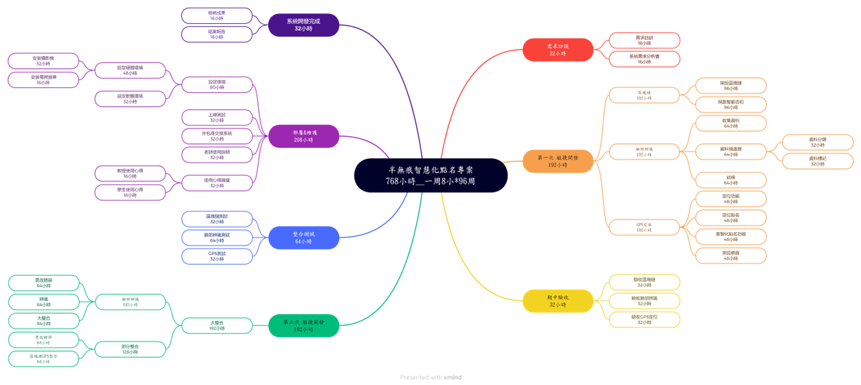

* PDM

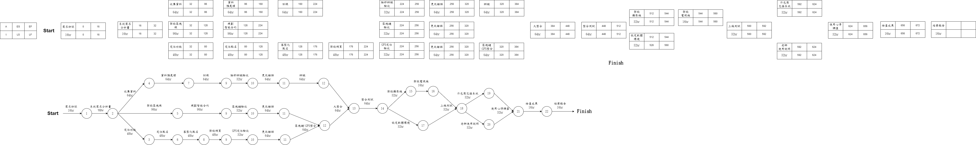

* 專案里程碑

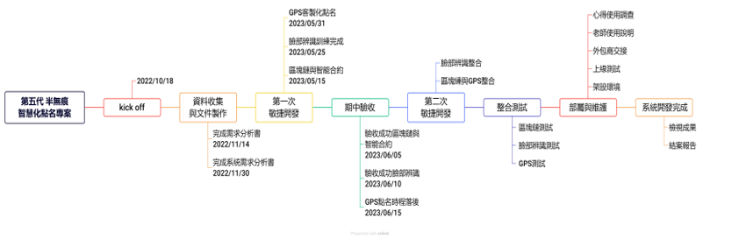

1. 成本管理(CPM)

* 人事成本

|  |  |  |  |  |
| --- | --- | --- | --- | --- |
| 項目 | | 註解 | 小計 | 總計 |
| 需求訪談 | |  |  |  |
|  | 需求訪談 | 廠商1人、學生4人、老師4人、行政4人、專案團隊3人，共計16人(便當100*16人) | 1,600 |  |
|  | 系統分析書 | PM(16hr*250) | 4,000 |  |
| 第一次敏捷開發 | |  |  |  |
|  | 臉部辨識 | 時薪200*8小*24周 | 38,400 |  |
|  | 課程點名平台 | 時薪200*8小*24周 | 38,400 |  |
| 期中驗收 | |  |  |  |
|  | 區塊練驗收 | 廠商1人、學生3人、老師3人、行政3人、專案團隊2人 ，共計12人(便當100*12人) | 1,200 |  |
|  | 臉部辨識驗收 | 學生3人、老師3人、行政3人、專案團隊1人，共計10人(便當100*10人) | 1,000 |  |
|  | 課程點名平台驗收 | 學生3人、老師3人、行政3人、專案團隊1人，共計10人(便當100*10人) | 1,000 |  |
| 第二次敏捷開發 | |  |  |  |
|  | 大整合 | 時薪200*8小*24周 | 38,400 |  |
|  | 部分整合 | 時薪200*8小*16周 | 25,600 |  |
| 整合測試 | |  |  |  |
|  | 區塊鏈測試 | 廠商3人、學生3人、老師3人、行政4人、專案團隊3人，共計16人(便當100*16人) | 1,600 |  |
|  | 臉部辨識測試*2 | 學生7人、老師3人、行政4人、專案團隊3人，共計17人(便當100*17人)兩次 | 3,400 |  |
|  | 課程平台測試 | 學生3人、老師4人、行政4人、專案團隊3人，共計14人(便當100*14人) | 1,400 |  |
| 部屬與維護 | |  |  |  |
|  | 設定環境 | 時薪200*8小*10周 | 16,000 |  |
|  | 上線測試32hr | 時薪200*8小*4周 | 6,400 |  |
|  | 外包商交接系統 | 時薪200*8小*2周 | 3,200 |  |
|  | 老師使用說明 | 時薪200*8小*2周 | 3,200 |  |
| 系統開發完成 | |  |  |  |
|  | 檢視成本 | 廠商1人、學生4人、老師4人、行政4人、專案團隊3人，共計16人(便當100*16人) | 1,600 |  |
|  | 結案報告 | 廠商1人、學生4人、老師4人、行政4人、專案團隊3人，共計16人(便當100*16人) | 1,600 |  |
| 外包商 | |  | 2,000,000 |  |
|  | | | | 2,188,000 |

* 設備成本

|  |  |  |  |
| --- | --- | --- | --- |
| 項目 | 註解 | 小計 | 總計 |
| 臉部辨識 | GPU電腦 |  |  |
|  |  | 200,000 |  |
| 課程點名平台 | 資料庫/伺服器 |  |  |
|  |  | 200,000 |  |
| 部屬與維護 | 攝影機（15,000）*6 | 90,000 |  |
|  | 監控顯示器（5000）*6 | 30,000 |  |
|  | 嵌入式電腦（15,000）*6 | 90,000 |  |
|  |  |  | 610,000 |

|  |  |
| --- | --- |
| 項目 | 總計 |
| 計畫總計金額 | 2,798,000 |
| 應變準備金 10% | 3,077,800 |
| 管理準備金 10% | 3,385,580 |

1. 利害關係人

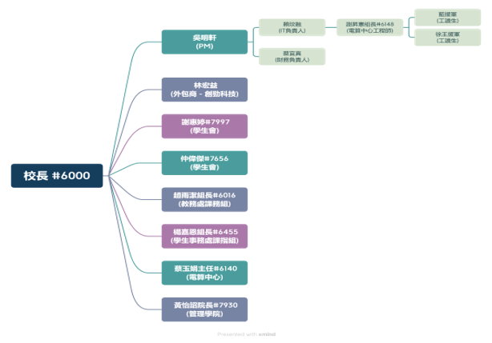

1. 風險管理

|  |  |  |  |  |  |  |  |
| --- | --- | --- | --- | --- | --- | --- | --- |
| 序號 | 風險描述 | 嚴重性(S) 0~1 | 機率(P) 0~1 | 暴露性(E) | 風險指數(S*P*E) | 應變措施 | 觸發點(時間) |
| 1 | 臉部辨識成效不佳 | 0.1 | 0.1 | 0.1 | 0.001 | 利用點名平台GPS點名 | 2023/7/15部屬與維護 |
| 2 | 資料庫容量不足 | 0.1 | 0.3 | 0.1 | 0.003 | 擴充資料庫容量 | 2023/2/1臉部辨識蒐集資料 |
| 3 | 供應商延期 | 0.5 | 0.5 | 0.3 | 0.075 | 簽訂契約，談妥違約金 | 2022/11/7需求訪談 |
| 4 | 資訊安全不夠完善 | 0.7 | 0.3 | 0.3 | 0.063 | 增添多樣資安措施，提升資訊安全 | 2023/11/1區塊鏈整合 |
| 5 | 跳電 | 0.3 | 0.3 | 0.1 | 0.009 | 購買不斷電系統 | 2024/2/1架設設備 |
| 6 | 地震 | 0.3 | 0.3 | 0.1 | 0.009 | 定期異地備份 | 每日凌晨3點 |
| 7 | 學生不配合刷臉 | 0.2 | 0.5 | 0.1 | 0.01 | 利用點名平台GPS點名 | 2024/9/15上線實施後 |
| 8 | 工讀生上班時數過長要求加薪 | 0.3 | 0.1 | 0.2 | 0.006 | 透過縮短工時，或加薪滿足其需求 | 發生需求時 |
| 9 | 與供應商溝通出現問題 | 0.5 | 0.5 | 0.2 | 0.05 | 每周開會討論 | 每週四定期開會 |
| 0為不嚴重1為最嚴重 | | | | | | | |

* RBS

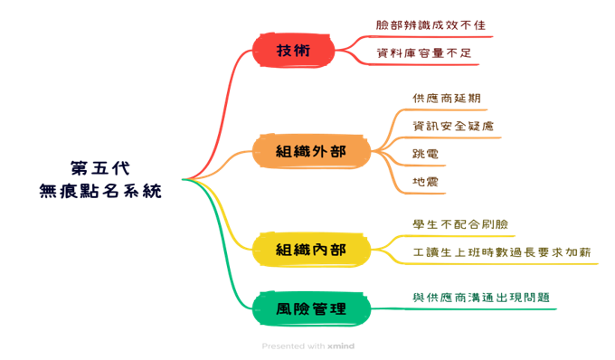

* 風險觸發因素 魚骨圖 頭在右

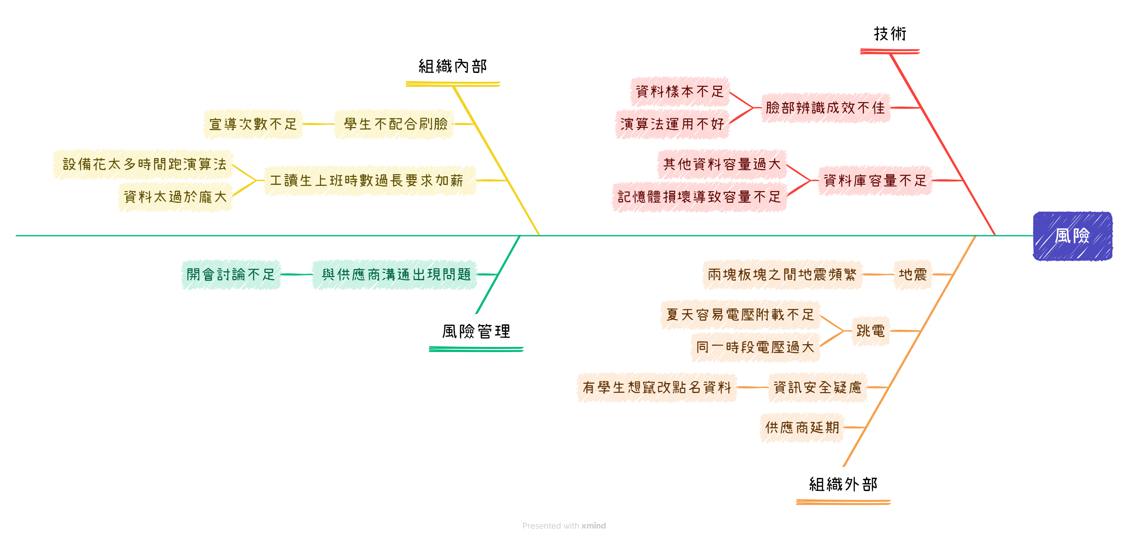

* 風險回應計畫與策略魚骨圖 頭在左

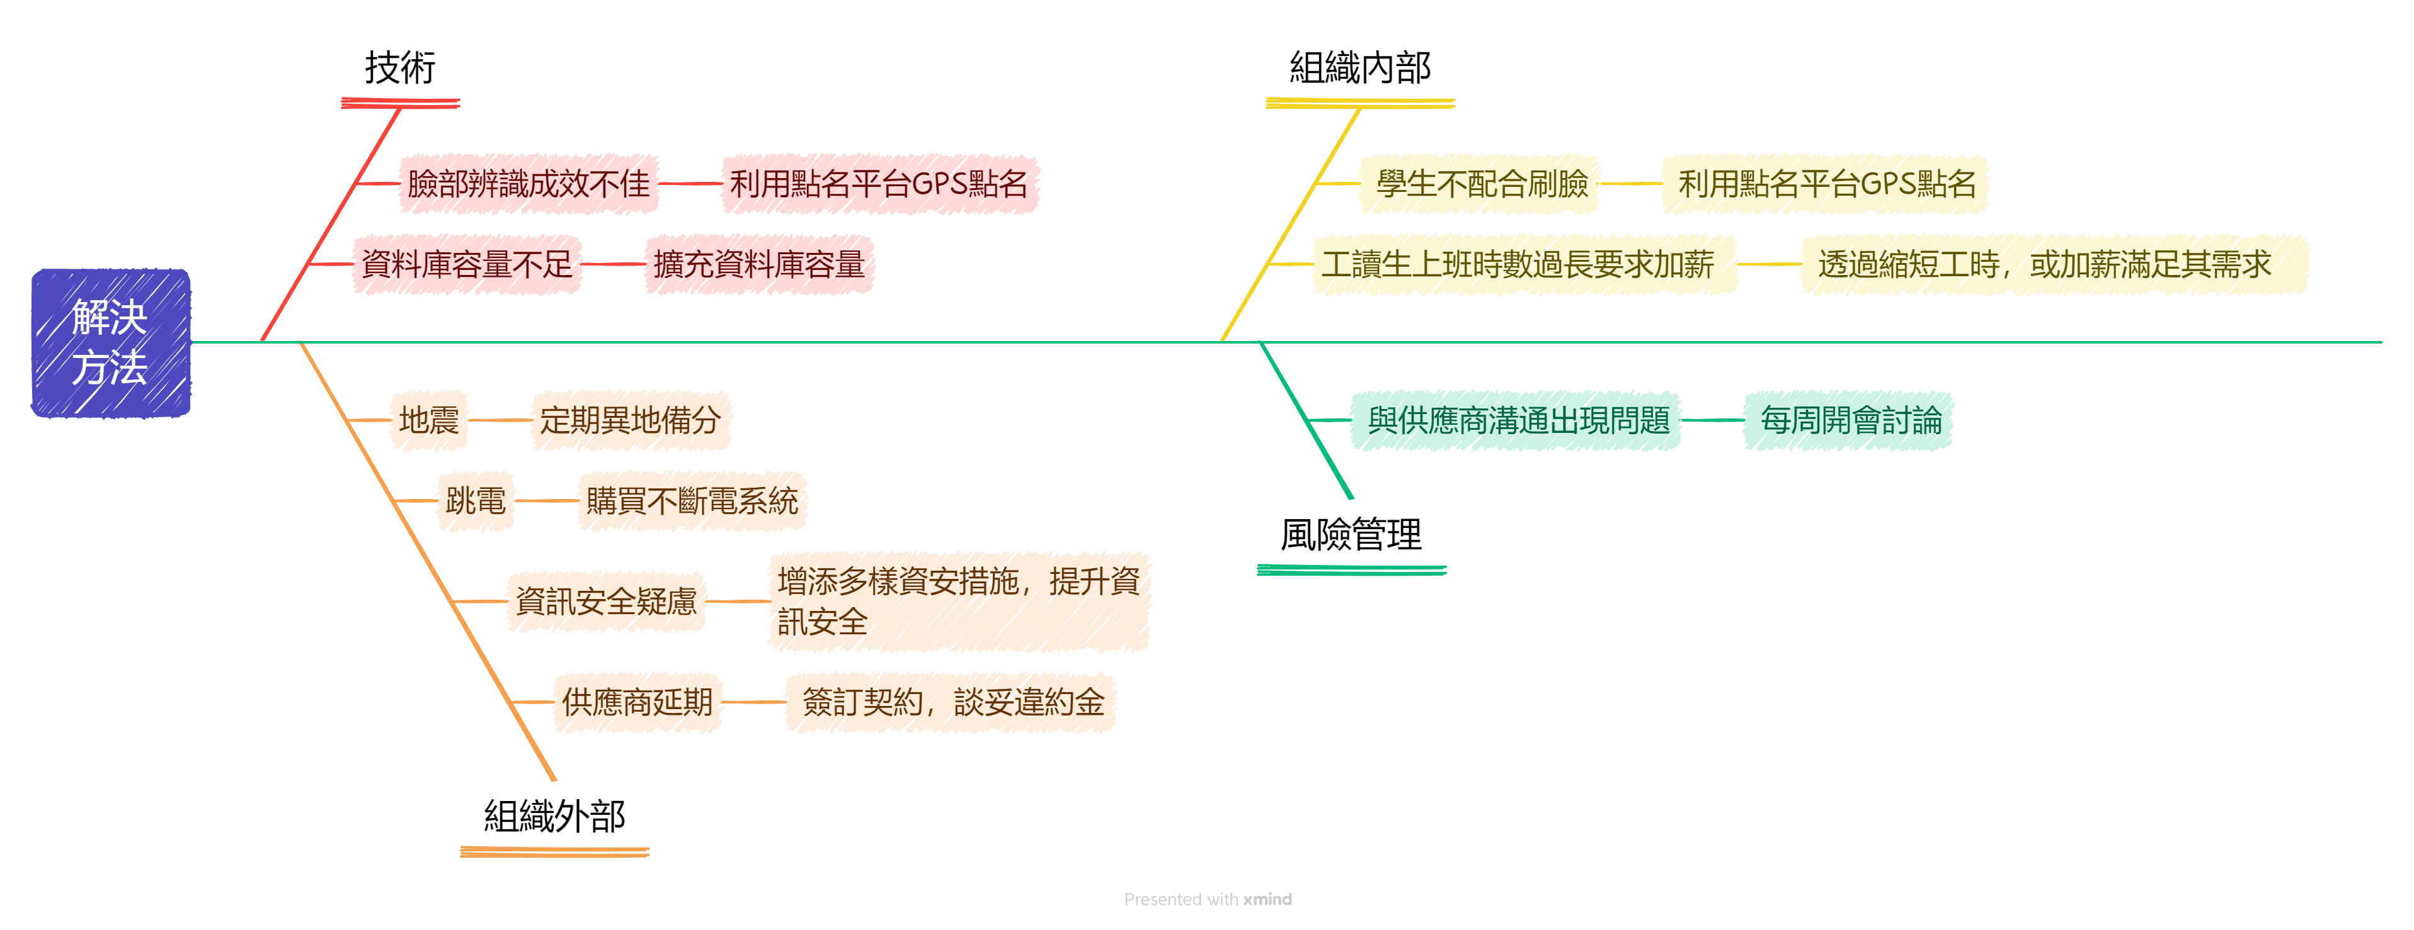

1. 專案檢討

* 需要多跟學生宣導，能使資料的收集及處理更迅速
* 與供應商的溝通需要更加頻繁
* 架設設備的日期與時間，需要多與各院所溝通
* 需要學生會、各院所多多宣傳點名系統降低學生的反感

1. 計畫未來展望

* 專案完成後，販售此點名系統為目標，  
  第一年收取建置系統費用，  
  第二年以後收取訂閱制系統維護費用。
* 收集每一年的系統問題與錯誤訊息，  
  目標一年至少有一次版本更新，  
  兩年建置系統，三年系統維護，  
  考量為教育單位，要求系統完整性，且永續使用。